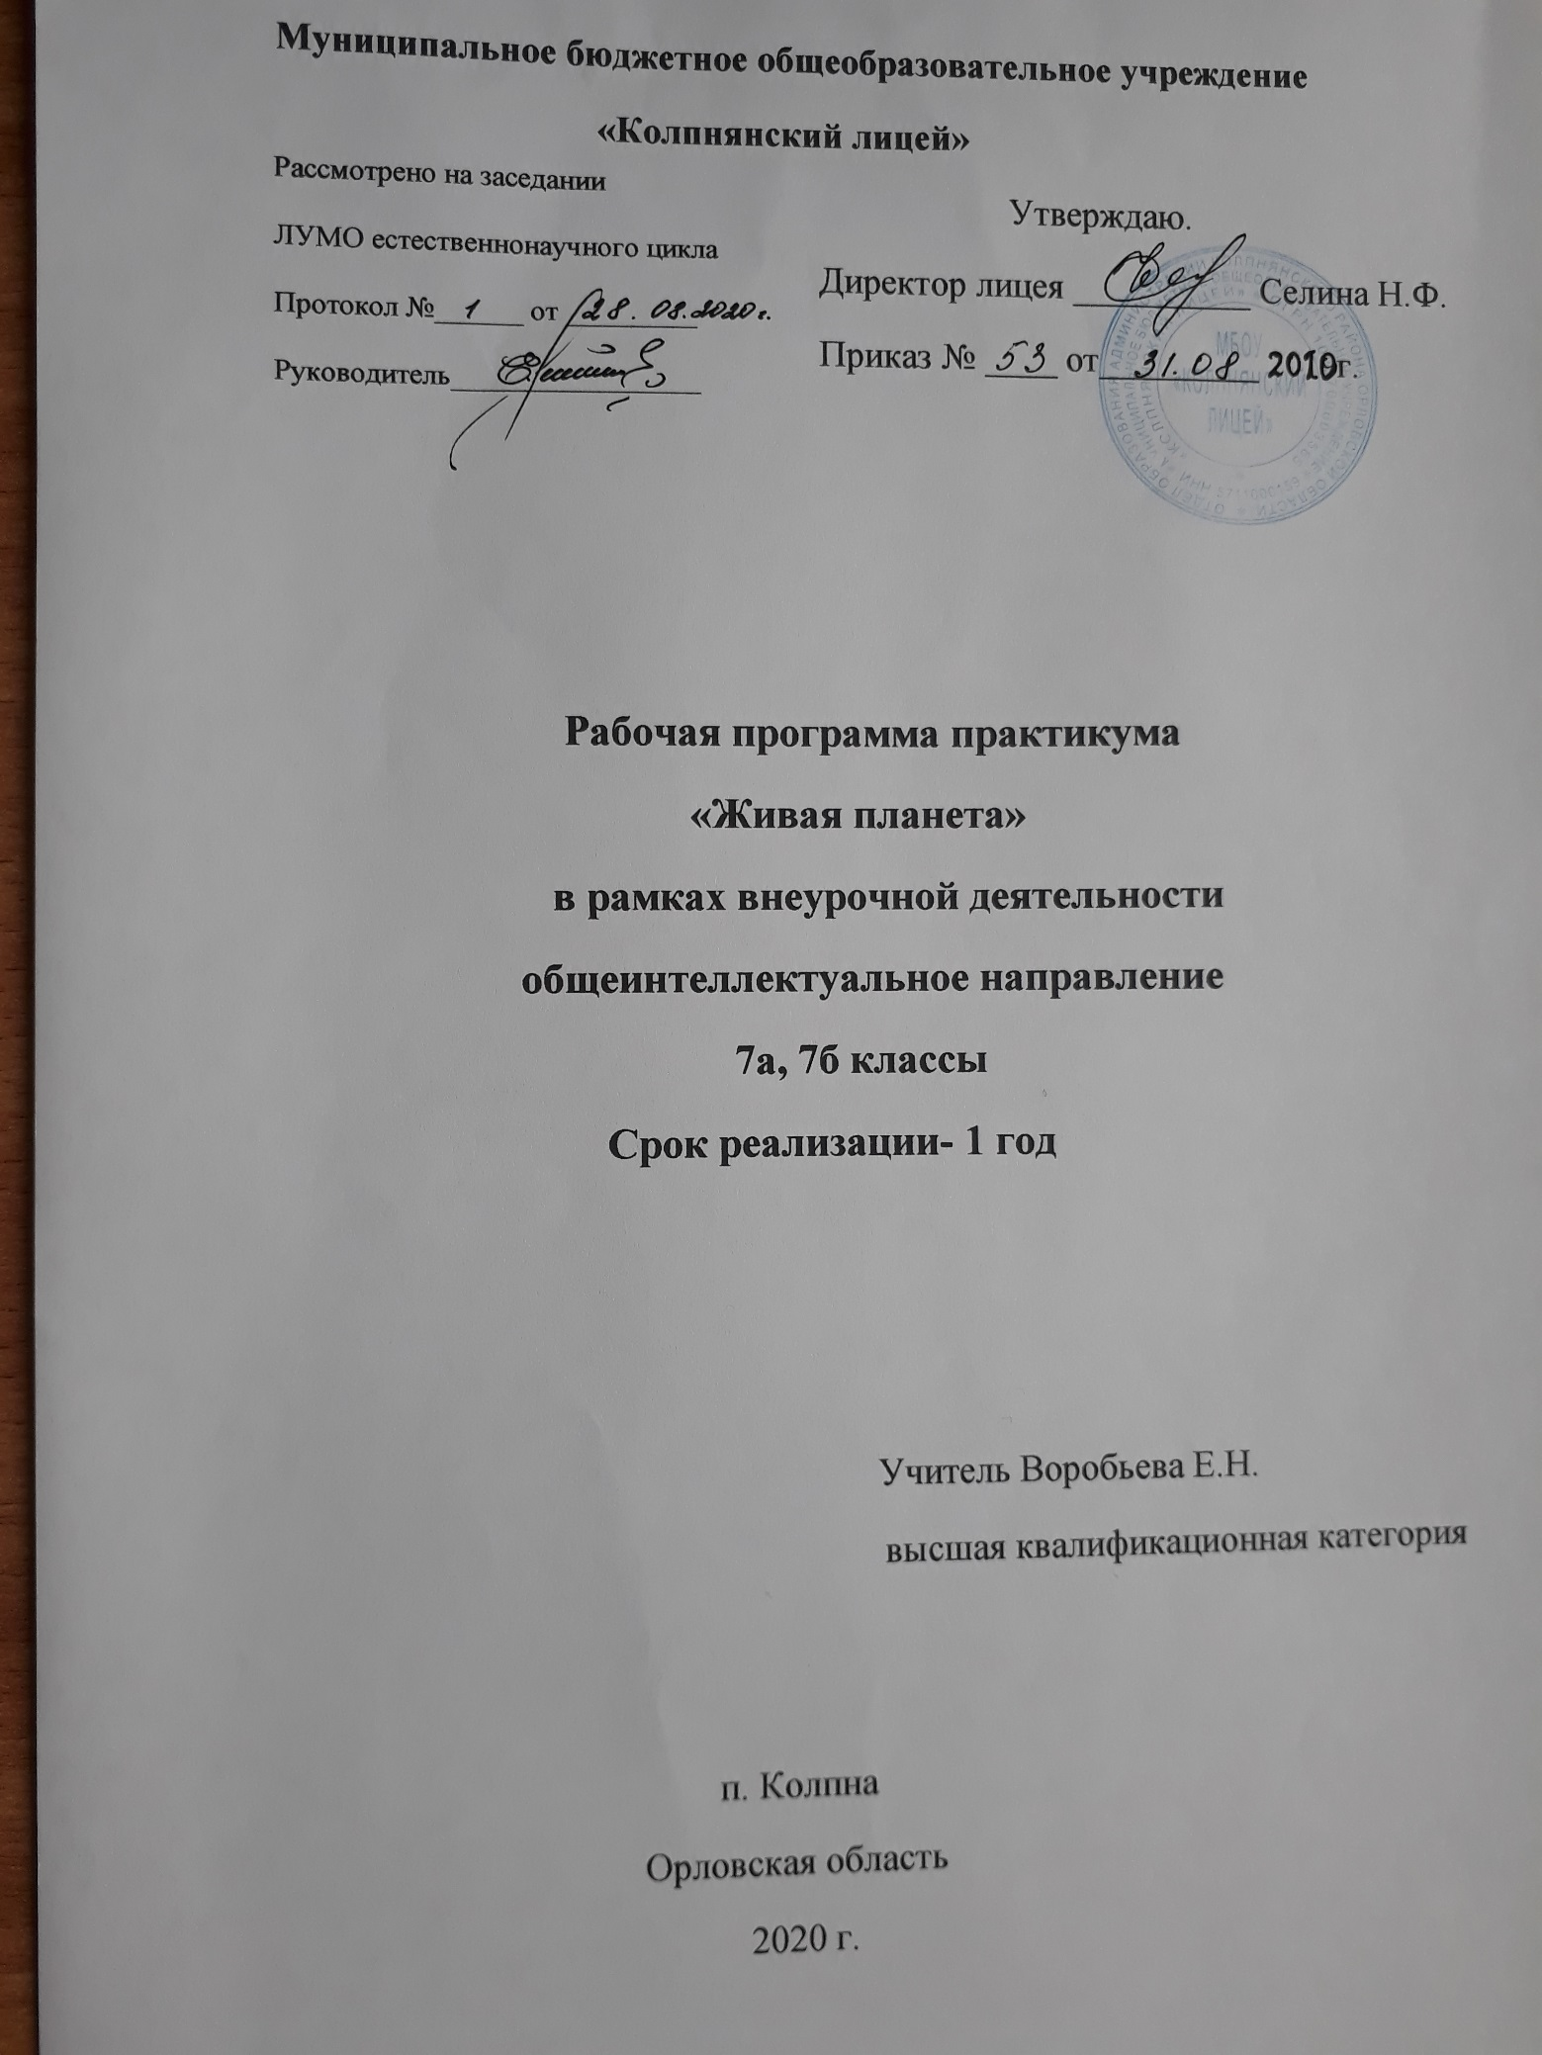

Пояснительная записка

Рабочая программа кружка «Живая планета» предназначен для учащихся 7 классов и носит предметно-ориентированный характер. Данный курс связан с базовым курсом биологии основной школы, а также с курсом географии (принципы расселения животных на планете).
От успешной интеграции полезного, интересного и практически значимого материала зависит успешное развитие творческого потенциала и коммуникабельности ребенка. Многие процессы изучаются в ходе наблюдения, закладки опытов и анализа результатов наблюдения и экспериментов. Простые наглядные опыты с животными позволяют развивать творческие способности детей.
Цель кружка «Живая планета» - расширение и углубление знаний учащихся об особенностях строения и жизнедеятельности животных, овладение практическими умениями и формирование у учащихся познавательной, эстетической и экологической культуры.
Задачи кружка «Живая планета»:
- развитие познавательных интересов и интеллектуальных способностей учащихся в процессе усвоения знаний об особенностях строения и жизнедеятельности животных, многообразии, принципах классификации, значении животных в природе и в хозяйстве, развитии животного мира;
- овладение умениями наблюдать биологические явления, проводить биологические опыты;
- формирование практических и теоретических навыков у учащихся;
- развитие способностей применения приобретённых знаний в повседневной жизни.
Курс рассчитан на 35 часов , 1 час в неделю. Основной формой работы является - лабораторная (практическая) работа, что обеспечивает успешное применение технологий активного и развивающего обучения. Для реализации этих технологий используются методы обучения: наглядные, практические, частично - поисковые, исследовательские. Форму контроля знаний и умений учащихся выбирает учитель по результатам выполнения учащимися необходимого минимума заданий по каждому разделу программы. Наиболее полным отчётом является портфолио, где собраны все результаты по исследовательским работам.

Содержание учебного материала

Введение (2ч)
Многообразие животного мира. Общий план строения позвоночных и беспозвоночных животных, связь строения и функций организма. Влияние на животных факторов неживой и живой природы. Роль и место животных в природе. Средообразующая деятельность животных. Значение животных в жизни человека, использование и охрана животного мира.
Животные водоемов (8ч)
Животные водоемов различных типов. Многообразие водных животных. Строение и передвижение. Приспособления к жизни в воде и к сезонным изменениям в жизни водоема. Местообитание, типы питания, пищевые цепи. Роль хищных животных в ограничении численности жертв и понятие биологического равновесия. Средообразующая роль водных беспозвоночных. Биологическая очистка воды.
Рыбы в природе и в хозяйстве человека. Эксплуатация и охрана промысловых рыб. Аквариум — модель экосистемы.
Демонстрация микропрепаратов, влажных препаратов, диафильмов, диапозитивов.
Лабораторные работы
№ 1, Изучение строения и передвижения одноклеточных животных.
№ 2. Изучение многообразия животных пресного (морского) водоема.
№ 3. Изучение абиотических и биотических условий водоема и их роли в жизни животных аквариума.
№ 4. Рыбы местных водоемов. Правила рыболовства.
НРК. Многообразие водных животных РК
Аквариум – модель искусственной водной экосистемы
Животные-паразиты (3ч)
Многообразие паразитических животных (простейшие, черви, членистоногие и др.). Приспособления к паразитическому образу жизни. Постоянные и временные паразиты. Циклы развития и роль в жизни хозяев. Использование явления паразитизма в защите растений.
Демонстрация влажных препаратов.
Лабораторная работа № 5. Изучение строения паразитов (на примере грегарины, нематод, клещей и других объектов).
Животные леса (9ч)
Население животных подстилки и почвы; особенности строения в связи с передвижением и питанием. Роль животных в почвообразовании и повышении плодородия почв. Лесное хозяйство и животный мир. Население животных травяного яруса; пространственные и пищевые связи животных с растениями и друг с другом. Муравьи как общественные насекомые и их роль в жизни леса. Насекомые групп мертвоедов и навозников, их роль в утилизации животного опада.
Животные древесного яруса, их взаимоотношения с другими животными, растениями, неживой природой. Роль животных в регуляции численности насекомых, распространении плодов и семян. Хищные и растительноядные формы. Сезонные явления в жизни лесных животных.
Демонстрация коллекций насекомых, чучел (птицы и мелкие млекопитающие), диафильмов и кинофильмов.
Лабораторные работы
№ 6. Изучение роющей деятельности земляных червей.
№7. Изучение строения ротового аппарата насекомых в связи с типом питания.
Животные степей и пустынь (3ч)
Многообразие и характерные черты степных и пустынных животных, их строение в связи с передвижением. Сезонные и суточные изменения в жизни животных. Роль степных животных в природе. Практическое значение и охрана змей.
Демонстрация влажных препаратов, диафильмов, диапозитивов.
Животные тундры и лесотундры (3ч)
Характерные особенности строения и поведения животных в связи с экстремальными условиями среды (короткий световой день, низкие температуры, снежный покров и т. п.). Сезонные изменения условий, колебания численности. Особенности использования и охраны фауны Севера.
Демонстрация диафильмов, диапозитивов, чучел мелких млекопитающих.
Синантропные и домашние животные, животные
культурных ландшафтов (4ч)
Животные сельскохозяйственных угодий, их небольшое число видов. Насекомые — опылители и вредители сельскохозяйственных культур. Хищные птицы и их роль в ограничении численности мелких млекопитающих. Деятельность человека в сельскохозяйственных угодьях (применение, удобрений и ядохимикатов, сельскохозяйственной техники, мелиорации и др.) и ее влияние на животный мир. Динамика численности животных в агроценозах. Биологические методы защиты растений.
Особенности поведения и питания животных города. Взаимоотношения животных и человека в городе. Эстетическое и воспитательное значение городской фауны. Привлечение и охрана животных города. Методы ограничения численности синантропных грызунов, насекомых. Домашние животные и Их роль в жизни человека. Методы создания многообразия пород; распространенные и редкие породы. Охрана генофонда домашних животных. Одомашнивание животных и его перспективы. Управление поведением животных.
Редкие и исчезающие виды животных (5ч)
Человек как природопреобразующий фактор. Виды, исчезнувшие по вине человека. Редкие и исчезающие виды. Красные книги Международного союза охраны природы, Охраняемые животные региона. Методы восстановления их численности. Охрана местообитания. Значение охраны генофонда. Животный мир — исчерпаемый ресурс. Система кадастров и понятие мониторинга. Закон об охране и использовании животного мира.
Экскурсия. Редкие животные и их охрана (зоопарк, краеведческий музей, зоомузей).
Красная книга РО. Особо охраняемые территории РО.

Требования к уровню подготовки обучающихся

Учащиеся должны знать:
- основные понятия экологии – среда обитания, экологические факторы, природное сообщество, популяция, цепь питания;
- основных представителей различных природных сообществ;
- принципы составления цепей питания
Учащиеся должны уметь:
- анализировать видеофрагмент, текст о животном, выделяя главное
- определять черты приспособленности животных к среде обитания
- составлять цепи питания не менее чем из четырех звеньев
- составлять рассказ о животном, используя план - клише
Ожидаемые результаты.
Успешная самореализация школьников в изучении биологии, знание строения растения и его органов, желание наблюдать природу, повышение экологической грамотности. Умение наблюдать, прогнозировать результат работы.

Формы занятий.
Лекционная форма проведения занятий, практические занятия, опыты, экскурсии в природу, самостоятельные творческие работы, работа в группах и парах, индивидуальная работа, работа со словарями, справочной литературой позволяют на протяжении длительного времени поддерживать интерес учащихся.

Тематический план

Тема | Количество часов | Практические виды занятий
 |  | Лаборат.  работы | Экскурсии
Тема 1. Введение | 2 | - | -
Тема 2. Животные водоемов | 8 | 4 | -
Тема 3. Животные - паразиты | 3 | 1 | -
Тема 4. Животные леса | 9 | 2 | -
Тема 5. Животные степей и пустынь | 3 | - | -
Тема 6. Животные тундры и лесотундры | 3 | - | -
Тема 7. Синантропные и домашние животные, животные культурных ландшафтов | 4 | - | -
Тема 8. Редкие и исчезающие виды животных | 4 | - | 1
Итого | 34 | 7 | 1

Календарно-тематическое планирование

№ урока | Дата |  |  | Тема урока |  | Форма проведения | Образовательный продукт
 | 7а | 7а
Введение (2 часа)
1/1 |  |  |  | Многообразие животного мира. |  | Лекция, практическая работа в парах | Записи в тетрадях, оформление альбома фантастических животных.
2/2 |  |  |  | Значение животных в жизни человека, использование и охрана животного мира. |  | Просмотр видеофильма | Записи и зарисовки в тетрадях
Животные водоемов (8 часов)
3/1 |  |  |  | Животные водоемов различных типов. Многообразие водных животных | Работа со справочными материалами | Лекция | Записи и зарисовки в тетрадях
4/2 |  |  |  | Приспособления к жизни в воде и к сезонным изменениям в жизни водоема. Местообитание, типы питания, пищевые цепи. | Работа со справочными материалами | Лекция, практическая работа в парах | Конспект
5/3 |  |  |  | Роль хищных животных в ограничении численности жертв и понятие биологического равновесия. | Работа со справочными материалами | Практическая работа, просмотр видеофильма | Записи и зарисовки в тетрадях
6/4 |  |  |  | Рыбы в природе и в хозяйстве человека. Эксплуатация и охрана промысловых рыб. Аквариум — модель экосистемы. НРК Школьный аквариум – модель искусственной водной экосистемы | Наблюдение натуральных объектов | Практическая работа. | Записи и зарисовки в тетрадях
7/5 |  |  |  | Лабораторная работа №1. Изучение строения и передвижения одноклеточных животных. | Наблюдение натуральных объектов | Просмотр видеофильма, работа с микроскопом | Записи и зарисовки в тетрадях
8/6 |  |  |  | Лабораторная работа № 2. Изучение многообразия животных пресного (морского) водоема. | Наблюдение натуральных объектов | Просмотр видеофильма, работа с микроскопом | Записи и зарисовки в тетрадях
9/7 |  |  |  | Лабораторная работа № 3. Изучение абиотических и биотических условий водоема и их роли в жизни животных аквариума. | Наблюдение натуральных объектов | Просмотр видеофильма, работа с микроскопом | Записи и зарисовки в тетрадях
10/8 |  |  |  | Лабораторная работа № 4. Рыбы местных водоемов. Правила рыболовства | Наблюдение натуральных объектов | Просмотр видеофильма, работа с микроскопом | Записи и зарисовки в тетрадях
Животные-паразиты (3 часа)
11/1 |  |  |  | Многообразие паразитических животных (простейшие, черви, членистоногие и др.). Приспособления к паразитическому образу жизни. | Работа со справочными материалами | Лекция | Записи в тетрадях
12/2 |  |  |  | Постоянные и временные паразиты. Циклы развития и роль в жизни хозяев. Использование явления паразитизма в защите растений. | Работа со справочными материалами | Лекция | Записи в тетрадях
13/3 |  |  |  | Лабораторная работа № 5. Изучение строения паразитов (на примере грегарины, нематод, клещей и других объектов), | Наблюдение натуральных объектов | Просмотр видеофильма, работа с микроскопом | Записи и зарисовки в тетрадях
Животные леса (9 часов)
14/1 |  |  |  | Население животных подстилки и почвы; особенности строения в связи с передвижением и питанием. | Работа с текстом | Лекция | Записи в тетрадях
15/2 |  |  |  | Лесное хозяйство и животный мир. | Работа с текстом | Лекция | Записи в тетрадях
16/3 |  |  |  | Население животных травяного яруса; пространственные и пищевые связи животных с растениями и друг с другом | Работа с текстом | Лекция | Записи в тетрадях
17/4 |  |  |  | Муравьи как общественные насекомые и их роль в жизни леса. Насекомые групп мертвоедов и навозников, их роль в утилизации животного опада. | Наблюдение натуральных объектов | Экскурсия. | Зарисовки в тетрадях
18/5 |  |  |  | Животные древесного яруса. | Наблюдение натуральных объектов | Экскурсия. | Фотографии
19/6 |  |  |  | Хищные и растительноядные формы | Сообщения | Круглый стол | Доклады, презентация
20/7 |  |  |  | Сезонные явления в жизни лесных животных. | Работа с текстом | Практическая работа. | Земляная смесь
21/8 |  |  |  | Лабораторная работа № 6. Изучение роющей деятельности земляных червей. | Наблюдение натуральных объектов | Просмотр видеофильма, работа с микроскопом | Записи и зарисовки в тетрадях
22/9 |  |  |  | Лабораторная работа №7. Изучение строения ротового аппарата насекомых в связи с типом питания | Наблюдение натуральных объектов | Просмотр видеофильма, работа с микроскопом | Записи и зарисовки в тетрадях
Животные степей и пустынь (3 часа)
23/1 |  |  |  | Многообразие и характерные черты степных и пустынных животных, их строение в связи с передвижением. | Сообщения | Круглый стол | Доклады, презентация
24/2 |  |  |  | Сезонные и суточные изменения в жизни животных
25/3 |  |  |  | Роль степных животных в природе. Практическое значение и охрана змей. | Сообщения | Круглый стол | Доклады, презентация
Животные тундры и лесотундры (3 часа)
26/1 |  |  |  | Характерные особенности строения и поведения животных в связи с экстремальными условиями среды | Наблюдение натуральных объектов | Просмотр видеофильма, работа с микроскопом | Записи и зарисовки в тетрадях
27/2 |  |  |  | Сезонные изменения условий, колебания численности | Наблюдение натуральных объектов | Просмотр видеофильма, работа с микроскопом | Записи и зарисовки в тетрадях
28/3 |  |  |  | Особенности использования и охраны фауны Севера | Наблюдение натуральных объектов | Просмотр видеофильма, работа с микроскопом | Записи и зарисовки в тетрадях
Синантропные и домашние животные, животные
культурных ландшафтов (4 часа)
29/1 |  |  |  | Животные сельскохозяйственных угодий, их небольшое число видов. | Изготовление листовок | Практическая работа. | Листовки «Берегите природу родного края».
30/2 |  |  |  | Деятельность человека в сельскохозяйственных угодьях | Наблюдение натуральных объектов | Рассказ | Записи в тетрадях
31/3 |  |  |  | Особенности поведения и питания животных города. | Наблюдение натуральных объектов | Рассказ | Записи в тетрадях
32/4 |  |  |  | Домашние животные и Их роль в жизни человека | Наблюдение натуральных объектов | Рассказ | Записи в тетрадях
Редкие и исчезающие виды животных (3 часа)
33/1 |  |  |  | Человек как природопреобразующий фактор. Виды, исчезнувшие по вине человека. Редкие и исчезающие виды. | Викторина. | Лекция | Записи и зарисовки в тетрадях
34/2 |  |  |  | Виды, исчезнувшие по вине человека. Редкие и исчезающие виды. Красные книги Международного союза охраны природы | Наблюдение натуральных объектов | Рассказ | Записи в тетрадях

Литература

Для учителя
АвиловаК- В. Позвоночные животные, изучение их в
школе: Птицы. — М.: Просвещение, 2017.
Забелин С. И., 3убакин В. А., Кавтарадзе Д. Н.
Таблицы по охране природы. — М.: Просвещение, 2016.
Измайлов И. В., Михлин В. Е., Шашков Э. Н. Биологические экскурсии. — М.: Просвещение, 2018.
Мамаев Б. М., Бардукова Е. А. Энтомология для учителя. — М.: Просвещение, 2017.
Симаков Ю. Г. Жизнь пруда.— М.: Колос, 0217.
Для учащихся
Банников А. Г. Мир животных и его охрана. — М.: Педагогика, 2019.
Кузнецов А. А., Бабенко В. А. Птицы Красной книги СССР. — М.: Педагогика, 2018.

